**系 列 书 推 荐**

**《小樱桃》系列**

**Little Cherries series**

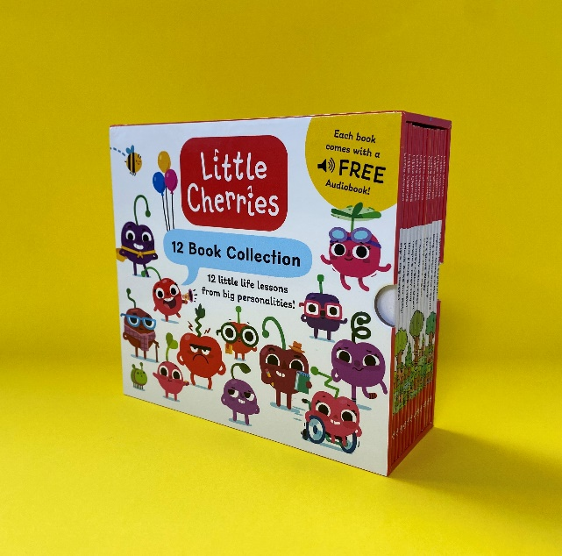

**中文书名：《小樱桃》系列**

**英文书名：Little Cherries series**

**作 者：Steve James**

**出 版 社：Sweet Cherry Publishing**

**代理公司：ANA**

**页 数：24页**

**出版时间：2024年11月**

**代理地区：中国大陆、台湾**

**审读资料：电子稿**

**类 型：玩具书和活动书**

**销售亮点：**

欢迎来到快乐山果园，这里住着形态各异、大小不一、能力多样的小樱桃！跟随小樱桃们一起经历充满乐趣的冒险，探索友谊、勇敢和自我接纳。

我们的符号化版本提供了关键的无障碍阅读功能，确保许多读者都能利用最适合他们的阅读体验，享受游览快乐山果园的乐趣。每本书的每个单词上方都有符号/视觉提示，还有免费的有声读物，进一步增强阅读体验。每本书的封面都有感官功能，以帮助感官输出。所有符号化图书还配有签名视频。

**内容简介：**

**第一册《皮普的大秘密》Pip's Big Secret**

到小樱桃们居住的快乐山果园看望皮普！皮普（Pip）因为说出了一个秘密而感到难过，直到这个秘密帮助了他的朋友。

本书以插图、感官特征和符号配合文字，旨在以独特的方式提高阅读理解能力和可读性。本书附有免费的签名和动画故事视频，致力于提供尽可能多的阅读工具。

**第二册《普拉克的求助》Pluck Asks for Help**

到小樱桃们居住的快乐山果园去看望普拉克（Pluck）！勇敢的普拉克学会了寻求帮助。

**第三册《点点找到了朋友》Dot Finds a Friend**

到小樱桃们居住的快乐山果园看望点点！点点非常害羞，但这并不妨碍他们找到朋友……

**第四册《德鲁佩忙碌的一天》Drupe Busy Day**

到小樱桃们居住的快乐山果园看望德鲁佩（Drupe）！忙碌了一天后，德鲁佩明白了休息是件好事。

**第五册《蟹蟹安静下来》Crabby Calms Down**

到小樱桃们居住的快乐山果园看望蟹蟹！当蟹蟹生气时，他的朋友们会帮助他平静下来。

**第六册《查米先问问题》Chummy Asks First**

到小樱桃们居住的快乐山果园看望查米！查米知道不是所有的樱桃都喜欢拥抱，这没关系。

**第七册《晕晕再来一遍》Dizzy Tries Again**

樱桃晕晕（Dizzy）学骑车，经历挫折后成功并教其他樱桃。

**第八册《嘶嘶大展身手》Fizz Goes Whizz**

樱桃嘶嘶（Fizz）总是活力四射，但朋友们并不是时刻都想一起玩耍。有一天听说会有新的樱桃来到这里，大家都很惊慌失措，嘶嘶教樱桃们安下心来打理樱桃园，整理清扫，迎接新朋友。

**第九册《勺勺的真实故事》Scoop’s True Story**

樱桃勺勺（Scoop）总是过于夸张地报道新闻，大家总说他在写假故事。在探寻真相的努力下，最终勺勺成功报道了樱桃晕晕的救援故事！

**第十册《学会聆听学习的冰冰》Bing Listens and Learns**

樱桃冰冰（Bing）原以为无所不知，但后来意识到通过倾听也能学到新知识。

**第十一册《方方闯大祸》Square Makes a Mess**

樱桃方方（Square）的火箭模型在意外中损坏，但最终在艺术比赛中获胜，意识到不完美也能美丽。

**第十二册《探索家考普特》Copter the Explorer**

樱桃考普特（Copter）探索未知，与朋友们合作绘制地图，发现更大的果园。

**作者简介：**

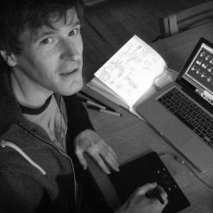**史蒂夫·詹姆斯（Steve James）**来自北约克郡的一个小村庄，现在与伴侣和女儿住在充满活力的利兹市郊区。史蒂夫家里有很多艺术爱好者，所以他从小就喜欢画画，从Beano和Dandy漫画到华纳兄弟和迪斯尼动画片，对他的影响是自然而然的。史蒂夫在创意行业总共有十多年的工作经验，拥有很强的Photoshop和Illustrator技能。最近，他有机会参与了一些梦想项目，包括为一套有趣的儿童系列丛书提供插图，以及为一系列《星球大战》贺卡绘制插图。作为一名艺术家，他的终极理想是参与系列动画片的制作，或许还能设计一系列动作人偶。史蒂夫喜欢了解最新的卡通片和儿童读物，并从新的灵感来源中引入元素来调整自己的风格。史蒂夫不画插图的时候，喜欢听现场音乐、看电影、玩电子游戏、到郊外散步和弹吉他。

**内页插图：**

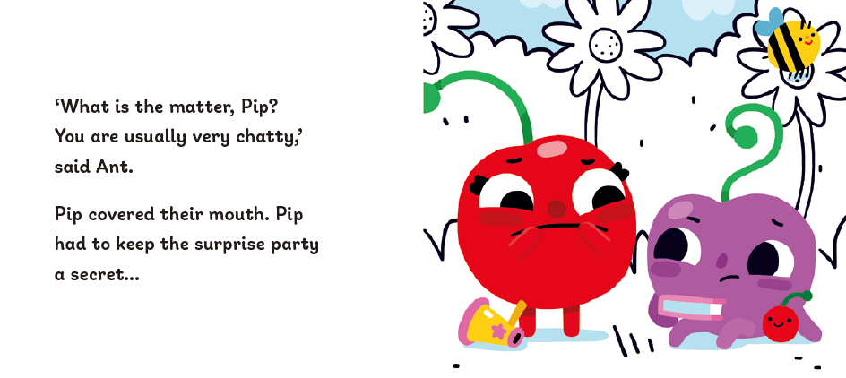

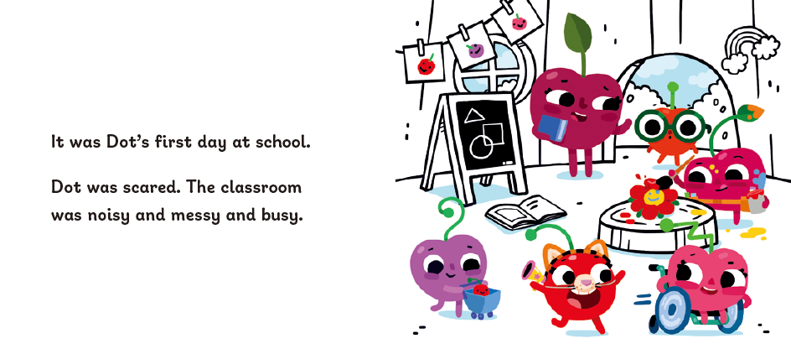

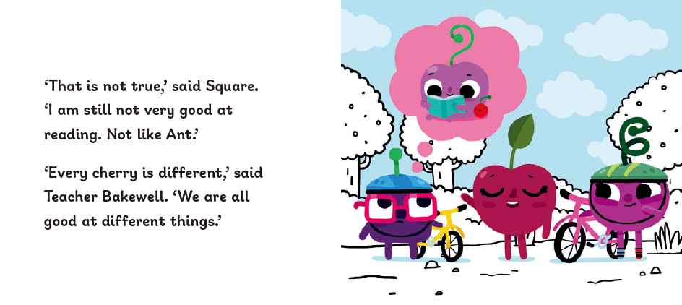

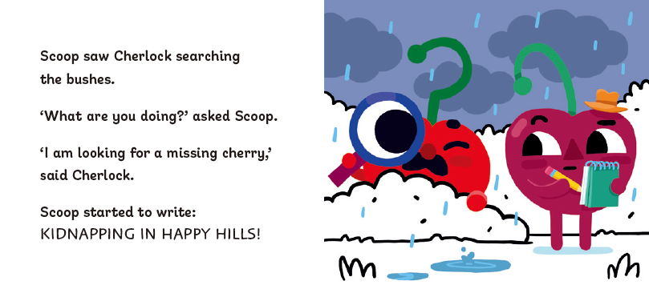

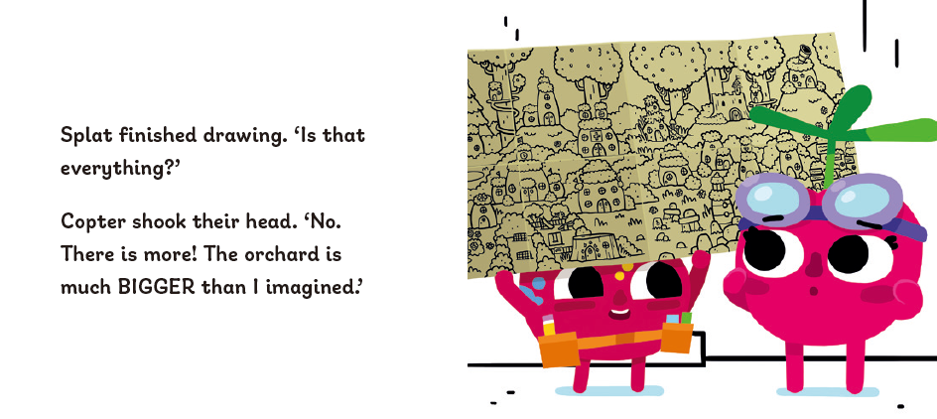

**感谢您的阅读！**

**请将反馈信息发至：版权负责人**

**Email**：[Rights@nurnberg.com.cn](mailto:Rights@nurnberg.com.cn)

安德鲁·纳伯格联合国际有限公司北京代表处

北京市海淀区中关村大街甲59号中国人民大学文化大厦1705室, 邮编：100872

电话：010-82504106, 传真：010-82504200

公司网址：[http://www.nurnberg.com.cn](http://www.nurnberg.com.cn/)

书目下载：<http://www.nurnberg.com.cn/booklist_zh/list.aspx>

书讯浏览：<http://www.nurnberg.com.cn/book/book.aspx>

视频推荐：<http://www.nurnberg.com.cn/video/video.aspx>

豆瓣小站：<http://site.douban.com/110577/>

新浪微博：[安德鲁纳伯格公司的微博_微博 (weibo.com)](https://weibo.com/1877653117/profile?topnav=1&wvr=6)

微信订阅号：ANABJ2002

